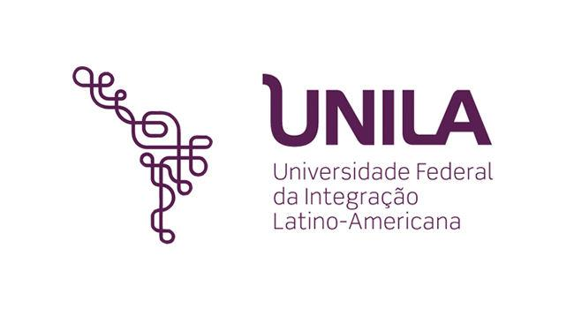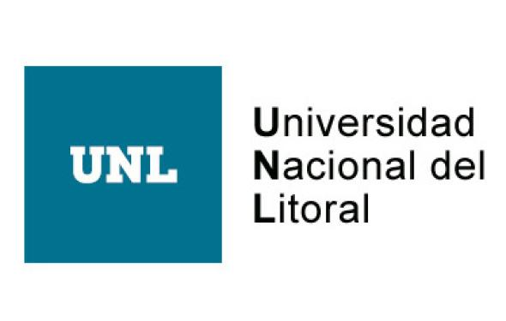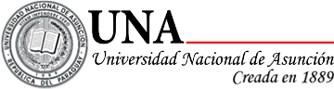

**Encuentros interculturales en la vida universitaria El caso de los estudiantes ecuatorianos en la Universidad Católica de Salta, Sede Buenos Aires.**

*Francisco Javier de Luca*

**Delegado Rectoral de la Universidad Católica de Salta - Sede Buenos Aires y miembro del equipo de investigación del proyecto de Buenas prácticas de internacionalización e interculturalidad. Estudio de casos en universidades argentinas (2016-2026).** [fjdeluca@gmail.com](mailto:fjdeluca@gmail.com)

**Palabras Clave**: Internacionalización del currículo, Migración, Interculturalidad, Educación Superior

BIBLIOGRAFÍA

CLÉRICO, G. M. (2009). El estudio crítico en Ciencias Sociales. Un intento de avance en torno a la cuestión de la educación intercultural. Córdoba: UNC. DE

WIT, H., & ALTBACH, P. G. (2020). Internationalization in higher education: global trends and recommendations for its future. Policy Reviews in Higher Education. Extraído de Internacionalización del curriculum y las disciplinas Hans de Wit y Leask.pdf

LEITE, R. V. y MAHFOUD, T.: “Contribuciones de la fenomenología a la investigación sobre la cultura popular y la educación”, en Krínein. Nº 7, Santa Fe, 2010, pp. 127 150.

LÓPEZ, R. (2018). Propuesta de internacionalización desde las estrategias didácticas universitarias. Alteridad, 13(2), 239-250